VOTO PARTICULAR QUE FORMULA EL COMISIONADO LUIS GUSTAVO PARRA NORIEGA, EN RELACIÓN CON LA RESOLUCIÓN DEL RECURSO DE REVISIÓN 03628/INFOEM/IP/RR/2018 y su acumulado 03629/INFOEM/IP/RR/2018, PROMOVIDO EN CONTRA del Sistema Municipal Para el Desarrollo Integral de la Familia de Cuautitlán Izcalli.

En términos de lo dispuesto por el artículo 189, párrafo primero, de la Ley de Transparencia y Acceso a la Información Pública del Estado de México y Municipios; 14, fracción XI, del Reglamento Interior del Instituto de Transparencia, Acceso a la Información Pública y Protección de Datos Personales del Estado de México y Municipios; 31, segundo párrafo y 44 último párrafo, de los Lineamientos de las Sesiones del Pleno del Instituto de Transparencia, Acceso a la Información Pública y Protección de Datos Personales del Estado de México y Municipios, emito el presente Voto Particular por no compartir en su totalidad las consideraciones que sustentan la Resolución del Recurso de Revisión 03628/INFOEM/IP/RR/2018 y su acumulado.

Como se desprende de la Resolución que nos ocupa, la entonces solicitante requirió mediante, información sobre las remuneraciones de todo el personal del Sistema DIF del Ayuntamiento de Cuautitlán Izcalli, copia de los recibos de nómina, funciones de cada área, nombre de todas las clínicas periféricas, así como, los nombre de todos los médicos, enfermeras, y personal de salud, sueldos, lugares de adscripción y copia de sus recibos de nómina. Para resolver el medio de impugnación, la Ponencia Resolutoria determinó instruir la entrega en versión pública de:

- Recibos de nómina o comprobantes de pago de todo el personal adscrito al Sistema Municipal Para el Desarrollo Integral de la Familia de Cuautitlán Izcalli, correspondiente a la última quincena del mes de julio de 2018.
- El o los documentos en donde consten las funciones que desarrollan los servidores públicos en las áreas que integran la estructura orgánica con la que cuenta actualmente el Sistema Municipal para el Desarrollo Integral de la Familia de Cuautitlán Izcalli.

Para efectos de lo anterior se deberá emitir el Acuerdo del Comité de Transparencia en términos de los artículos 49 fracción VIII y 132 fracción II de la Ley de Transparencia y Acceso a la Información Pública del Estado de México y Municipios, en el que funde y motive las razones sobre los datos que se supriman o eliminen dentro del soporte documental respectivo objeto de las versiones públicas que se formulen

Al respecto, se emite el presente Voto Particular, dentro de la Resolución que se analiza, en virtud de que si bien, considero que los documentos que dan respuesta a la solicitud que nos ocupa -los recibos de nómina-, deben entregarse en versión pública, en la que se eliminen los datos personales confidenciales las cadenas y sellos originales que aparecen en dichos documentos no contienen datos personales confidenciales de los trabajadores.

En efecto, se trata de una serie de números, letras y símbolos que no dan cuenta de RFC, CURP o algún otro dato confidencial. A manera de ejemplo, se reproduce el sello y la cadena original de un recibo de nómina.
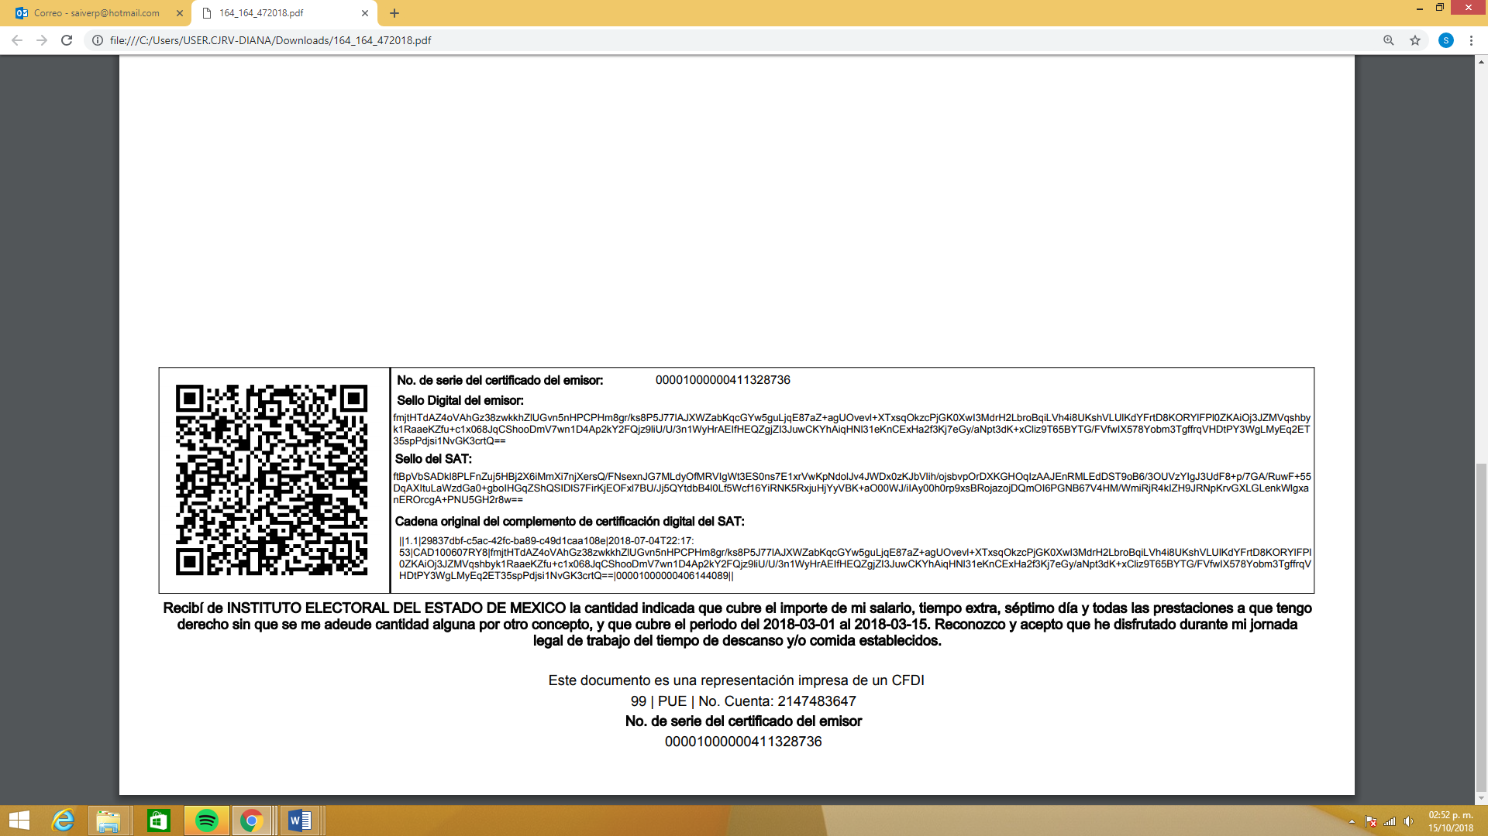

Como se aprecia, de la secuencia de números y letras, no se advierte un RFC o una clave CURP, que pudiera hacer identificable al titular del recibo de nómina del ejemplo citado, a diferencia del Código QR, que con el simple el escaneo con cualquier aparato de celular, permite acceder al RFC. Por el contrario, debe considerarse que esta información incluida en los documentos fiscales, constituyen un elemento adicional que permite a cualquier persona verificar la legitimidad del documento entregado en una solicitud de acceso a la información y, por sí solos no contienen datos personales susceptibles de clasificación, ya que no hacen identificado o identificable a su titular, pues dichos datos sólo son de utilidad de manera directa a la Secretaría de Hacienda y Crédito Público y si bien, dichas cadenas sí derivan de la información personal de los contribuyentes, está encriptada como se verá a continuación.

Las cadenas originales y sellos que se agregan a recibos de nómina e incluso a facturas, tienen una secuencia de generación, determinados con base en el ANEXO 20 de la Segunda Resolución de modificaciones a la Resolución Miscelánea Fiscal para dos mil diecisiete, publicada en el Diario Oficial de la Federación el dieciocho de julio de dos mil diecisiete, disponible en la dirección electrónica siguiente:
http://dof.gob.mx/nota_detalle.php?codigo=5492254&fecha=28/07/2017.

En ella, se precisan los datos de los que se componen los elementos de seguridad y se puntualiza que dicha información está encriptada.

Elementos utilizados en la generación de Sellos Digitales:
• Cadena Original, el elemento a sellar, en este caso de un comprobante fiscal digital a través de Internet.
• Certificado de Sello Digital y su correspondiente clave privada.
• Algoritmos de criptografía de clave pública para firma electrónica avanzada.
• Especificaciones de conversión de la firma electrónica avanzada a Base 64.
Para la generación de sellos digitales se utiliza criptografía de clave pública aplicada a una cadena original.
Criptografía de la Clave Pública
La criptografía de Clave Pública se basa en la generación de una pareja de números muy grandes relacionados íntimamente entre sí, de tal manera que una operación de encripción sobre un mensaje tomando como clave de encripción a uno de los dos números, produce un mensaje alterado en su significado que solo puede ser devuelto a su estado original mediante la operación de desencripción correspondiente tomando como clave de desencripción al otro número de la pareja.

Es decir, por sí solos las cadenas originales y los sellos originales no contienen datos personales confidenciales, por lo que se considera que no debe instruirse su eliminación de las versiones públicas, ya que no actualizan en supuesto de confidencialidad previsto en el artículo 143, fracción I, de la Ley de Transparencia y Acceso a la Información Pública del Estado de México y Municipios y, por el contrario, son información que permite corroborar la legitimidad de los recibos de nómina, de ser el caso.

Así, con base en los razonamientos expuestos, se emite el presente Voto Particular.

(Rúbrica)
Luis Gustavo Parra Noriega
Comisionado

